График отчетов участковых уполномоченных полиции ОМВД России по району Ясенево г. Москвы перед населением за 2022 год
24.01.2023
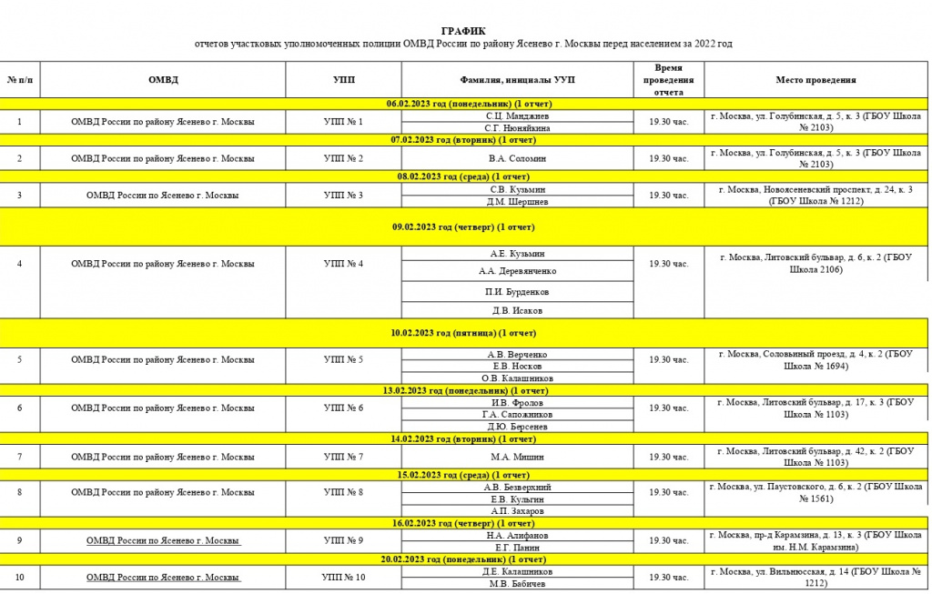

Адрес страницы: http://yasenevo.mos.ru/atc/detail/11364849.html
Управа района Ясенево города Москвы

